Saopštenje za medije

Rekordni brojevi novih slučajeva progonjenih parlamentaraca u svetu

Beograd, Srbija, četvrtak, 17. 10. 2019. godine

Na 141. skupštini IPU u Beogradu, Srbija, članice IPU osudile su kršenje ljudskih prava u rekordnom broju novih slučajeva među poslanicima. Odbor za ljudska prava poslanika IPU, jedino međunarodno telo sa zaduženo isključivo da pruža podršku poslanicima u opasnosti, razmotrilo je slučajeve 305 parlamentaraca iz 10 zemalja čija su ljudska prava navodno prekršena.

Detaljni prikaz odluka dostupan je na sajtu IPU.

Više od polovine pritužbi su novi slučajevi – uglavnom iz Venecuele, Jemena, Demokratske Republike Kongo, Sijera Leonea i Libije. U većini slučajeva u pitanju su poslanici iz opozicije (83%) od kojih su petina žene (21%)

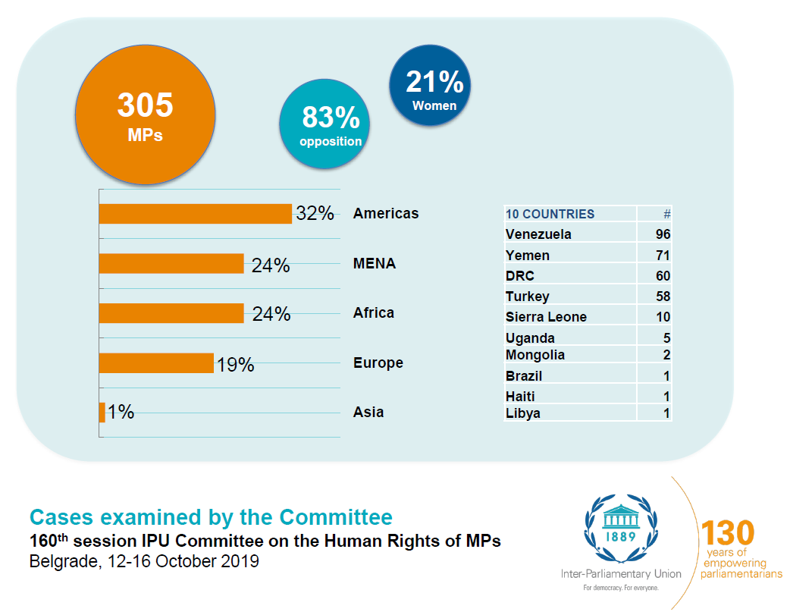

Venecuela

Od poslednje sednice u aprilu ove godine broj slučajeva iz Venecuele koji su dospeli pred Odbor dostigao je broj od 96 parlamentaraca. 32 nova slučaja sva su iz koalicije Okrugli sto demokratske unije iz Narodne skupštine Venecuele.

Koalicija je osvojila većinu u Narodnoj skupštini posle izbora 2015. godine i suprotstavlja se vladi Nikolasa Madura. Vlada nije dodelila nikakva sredstva Narodnoj skupštini od avgusta 2016. godine.

IPU je zabrinuta zbog raširenog i sistemskog zastrašivanja poslanika iz Koalicije koje je dostiglo novi rekord i poziva Vladu Venecuele da istog časa prestane sa ovakvim osvetama.

Odbor se sastao sa članovima Koalicije iz Narodne skupštine i članovima poslaničke grupe Otadžbinski blok (Bloque de la Patria) koja podržava Madura kako bi čuli obe strane.

IPU poziva Vladu Venecuele da prihvati zahtev za IPU misiju za utvrđivanje činjeničnog stanja koja bi ispitala probleme ljudskih prava i pomogla da se nađe rešenje za trenutnu političku blokadu.

Turska

Odbor je ispitao slučajeve 57 aktuelnih i bivših poslanika, svih iz opozicione Narodne demokratske partije. Od decembra 2015. godine stotine krivičnih parnica i optužnica za terorizam vode se protiv aktuelnih i bivših poslanika Narodne demokratske partije.

Od 2018. godine 29 aktuelnih i bivših parlamentaraca osuđeno je na zatvor. Osam aktuelnih i bivših parlamentaraca nalazi se ili u pritvoru pred suđenje ili služi zatvorske kazne, uključujući i bivše lidere Selahatina Demitraša i Figen Jiksekdag.

U junu 2019. godine je parlamentarna delegacija IPU, u kojoj je bila i predsednica IPU Gabrijela Kuevas Baron, bila u misiji za utvrđivanje činjeničnog stanja u Turskoj kako bi ispitala situaciju na terenu. Misija je utvrdila da vlasti sistematski predstavljaju parlamentarce iz Narodne demokratske partije kao teroriste, a njihov parlamentarni rad kao terorizam iako je Narodna demokratska partija zakonski priznata politička partija u Turskoj. Delegacija je takođe utvrdila i kršenje prava na slobodu izražavanja parlamentaraca iz Narodne demokratske partije.

Jemen

Odbor je ispitao slučajeve 69 poslanika iz Jemena izabranih na parlamentarnim izborima 2003. godine. Navodi se kreću od pokušaja ubistva, otmice, proizvoljnog lišavanja slobode do uništavanja imovine.

Od početna političke krize 2011. godine i izbijanja rata 2015. dve različite grupe tvrde da predstavljaju Parlament Jemena: parlament u gradu Sanaa na teritoriji pod kontrolom milicije Hutija i parlamentarci koji su iz Sane pobegli i koji pripadaju međunarodno priznatoj vladi Abdrabuha Mansur Hadija.

Slučajevi koje je Odbor pregledao tiču se poslanika koji su pobegli iz Sane i okolnih guvernija pod kontrolom hutske milicije. 10. 10. 2019. prema tvrdnjama Predstavnički dom iz Sane oduzeo je parlamentarni imunitet 35 od 69 poslanika kako bi omogućio da se protiv njih pokrenu krivične prijave za izdaju koja se kažnjava smrću.

IPU pažljivo prati situaciju i apeluje na suprotstavljene strane da zajednički nađu rešenje trenutne blokade.

Brazil

Odbor je prihvatio slučaj Žana Vilisa, člana brazilskog Predstavničkog doma od 2010. godine. On je prvi otvoreno gej član brazilskog Kongresa i poznati pobornik prava lezbejske, gej, biseksualne, transrodne i interseks zajednice (LGBTI).

Od izbora za poslanika, Vilis je bio meta zlostavljanja i zastrašivanja zbog svoje seksualne orijentacije i političkih stavova. U januaru 2019. godine Vilis je odlučio da napusti svoje poslaničko mesto i ode u izgnanstvo zbog stalnih pretnji i navodnog neuspeha brazilskih vlasti da mu pruže odgovarajuću zaštitu.

Na Vilisovu odluku da napusti zemlju takođe je uticalo i ubistvo Marijele Franko u martu 2018. godine, lokalne odbornice koja je takođe bila glasna pobornica LGBTI prava. Dvoje bivših policajaca uhapšeni su u martu 2019. zbog navodne umešanosti u ovo ubistvo.

Odbor za ljudska prava poslanika IPU poseduje kopije pretnji i zastrašivačkih dela izvršenih tokom prethodne tri godine, kao i Vilisov zahtev za zaštitu upućen policiji i parlamentarnim vlastima.

Libija

Odbor je ispitao slučaj libijske poslanice Seham Sergive, nezavisnog člana Predstavničkog doma i glasnog kritičara tekuće vojne ofanzive. Kako bi stekli potpunu sliku, Odbor IPU prvo se sastao da drugim potpredsednikom Predstavničkog doma u Tobruku.

Sergiva je bio oteta iz svog doma u Bengaziju u julu 2019. godine. Od otmice IPU podstiče libijske vlasti da preduzmu nešto. Bez znakova života tri meseca kasnije, zabrinutost za život Segive raste.

IPU poziva libijske vlasti da učine sve u svojoj moći da pronađu Sergivu i obezbede njeno trenutno oslobađanje.

Uganda

Odbor je ispitao slučajeve kršenja ljudskih prava pet poslanika u Ugandi, četiri nezavisna i jednog iz opozicije. Povrede ljudskih prava obuhvataju mučenje, arbitrarno lišavanje slobode, kršenje prava na fer suđenje i prava na slobodu izražavanja.

Poslanik Robert Kjagulanji Sentamu, poznatiji kao Bobi Vajn – popularni pevač - bio je glasan kritičar Vlade i žrtva zastrašivačke kampanje.

IPU je zatražila da se misija za utvrđivanje činjeničnog stanja sastane sa izvršnom i pravosudnom vlašću. Rebeka Kadaga, predsednica Parlamenta Ugande dala je svoju podršku misiji.

IPU čeka formalno ovlašćenje od vlasti Ugande kako bi misija mogla da doputuje u Ugandu.

Sijera Leone i Demokratska Republika Kongo

Odbor IPU ispitao je nove žalbe iz Sijera Leonea i Demokratske Republike Kongo. U slučaju iz Sijera Leonea, Odbor je proglasio žalbu nedopustivom i odlučio da odloži odluku o dopustivosti u slučaju žalbe iz Demokratske Republike Kongo.

IPU je globalna organizacija nacionalnih parlamenata, osnovana pre 130 godina kao prva multilateralna politička organizacija na svetu u cilju osnaživanja saradnje i dijaloga među nacijama. Danas IPU obuhvata 179 nacionalnih parlamenata i 12 regionalnih parlamentarnih tela i promoviše demokratiju i pomaže parlamentima da postanu jači, mlađi, rodno jednakiji i različitiji. IPU takođe štiti i ljudska prava parlamentaraca kroz nadležan odbor sastavljen od poslanika iz celog sveta. Dvaput godišnje IPU okuplja preko 1500 parlamentaraca i partnera na svetsku skupštinu, dajući parlamentarnu dimenziju globalnom upravljanju, uključujući tu i rad Ujedinjenih nacija i sprovođenje Agende za održivi razvoj do 2030. godine

***

Kontakt osoba za dodatne informacije o IPU: Tomas Ficsimons, dostupan na adresi press@ipu.org ili tf@ipu.org i telefonu +41 79 854 31 53.

